«Утверждаю»
Директор ГБУ «Социально-реабилитационный центр
Для несовершеннолетних «Надежда»
Рамешковского района
___________________Т.В. Крылова

ПЛАН РАБОТЫ НА январь 2020 ГОДА
Тема месячника «Русская культура»
Куратор Корешкова Ю.И.
Цели:
- Способствовать развитию творчества детей, сплочению детского коллектива;
-Способствовать воспитанию у всех участников социально-реабилитационного процесса уважения к традициям и истории русского народа.
- Гражданско-патриотическое воспитание детей
Задачи:
- Оказание помощи в интеллектуальном развитии несовершеннолетних;
- Формирование и поддержка познавательной потребности воспитанников;
- Помощь в развитии творческих способностей воспитанников;
- Развитие коммуникативных навыков воспитанников, нравственных качеств и культуры поведения;

Проект направлен:
- на осуществление целесообразной коррекции поведения .
- на стимулирование положительных изменений в в отношении традиций и истории своей Родины;
- на создание условий для компенсации недостаточного участия детей( в домашней среде) в развивающих и творческих делах.
Ожидаемый результат
- У детей появится интерес к своей родословной, русским традициям, играм.
-У воспитанников повысится культура общения, расширится кругозор
- На определенный промежуток времени появится благоприятная предметно – развивающая среда для детей.
Пути реализации
Традиционные и нетрадиционные формы взаимодействия всех участников проекта
Состав участников: Дети, воспитатели, родители, школа
Срок реализации проекта: 1 месяц : с 01января 2020г по 31 января 2020г.

ОРГАНИЗАЦИОННО-МЕТОДИЧЕСКАЯ РАБОТА

Открытые и обучающие мероприятия

№ | Мероприятия | Дата проведения | Ответственные
 | Открытый просмотр занятия Творческой лаборатории  «Волшебные ладошки»  Открытый просмотр занятия  Духовно-нравственное воспитание «Русский самовар» |  | Е.И.Исаева  Г.В. Плевакина

Информационно-аналитическая и отчетная деятельность
Тема отчета | Форма отчета | Сроки выполнения | Место проведения | Ф.И.О.  ответственного/должность
Анализ работы за год | Сводно-аналитический  отчет | К 15 января | ГБУ СРЦ  «Надежда» | Старший воспитатель  Корешкова Ю.И.

Оформление стендов и выставок, изготовление открыток, подарков, стенгазет

 | Тема
Православные  праздники | Информационный плакат «Крещение» | Воспитатель Сорокина И.Н.
 | Организованная поездка на выставку д. Замытье. | Воспитатель Демьянова С.Н.  Ст. воспитатель Корешкова Ю.И.
 | Рисунки на тему: «Зима» | Воспитатель Попова О.В.
 | Выставка рисунков «Самовары» | Воспитатель Плевакина Г.В.
 | Рисунки . Народная роспись (Гжель, хохлома, Городец) | Воспитатель Иванова М.И.

ОПЕРАТИВНЫЙ КОНТРОЛЬ
Тема | Сроки проведения | Ответственные
Заполнение и ведение ИПРС воспитанников | январь | Старший воспитатель  Корешкова Ю.И.

СОЦИАЛЬНО-ВОСПИТАТЕЛЬНАЯ И РЕАБИЛИТАЦИОННАЯ РАБОТА

- Социально-правовая работа
№ | Мероприятия | Дата проведения | Ответственные
 | Занятие: «Драки. Самооборона или преступление» |  | Социальный педагог  Н.В. Монахова
 | .«Правонарушения и ответственность».

- Социально-медицинская работа

№ | Мероприятия | Дата проведения | Ответственные
 | Беседа. «Спорт – залог здоровья» |  | Старшая медицинская сестра  Будкина Л.П.

- Социально-педагогическая работа
Дата | Мероприятие | Ответственный
28.12.2019г. | Занятия творческих лаборатории»Цветные фантазии»; «Аппликация»  Игры на свежем воздухе | Сальникова С.И.  Попова О.В.
29.12.2019г. | Занятия творческих лабораторий «Волшебные ладошки»; «Оригами»  Игры на свежем воздухе | Исаева Е.И.  Демьянова С.Н.
30.12.2019г. | Игровая программа «Говорят под Новый год..»  Игры на свежем воздухе | Макаренко С.П.  Сорокина И.Н.
31.12.2019г. | День творчества «Зима глазами детей» рисунки, поделки, новогодние игрушки)  Игры на свежем воздухе | Буканова О.В.  Шитина Т.Б.
01.01.2020г | День сказок  Игры на свежем воздухе | Исаева Е.И.  Плевакина Г.В.
02.01.2020г | День розыгрышей и конкурсов  ( конкурсы, игры в помещении и на свежем воздухе)  Веселый тир ( стрельба снежками по мишеням)  Игры на свежем воздухе | Сальникова С.И.  Попова О.В.
03.01.2020г | День «Дети шпионов.Ледниковый период»  Сюжетно-ролевая игра  ( шифрование загадочных посланий ,поиск тайников и хождение по следам,спецзадания и др)Игры на свежем воздухе | Макаренко С.П.  Демьянова С.Н.
04.01.2020г. | День красоты и доброты  Животные и тицы зимнего леса_ беседа, презентация, экскурсия в зимний лес)  Игры на свежем воздухе | Шитиниеа Т.Б.  Сорокина И.Н.
05.01.20120г | День встречи с прекрасным  ( песни,духовные песнопения, стихи, рисование картин и др.)  Игры на свежем воздухе | Буканова О.В.  Иванова М.И.
06.01.2020 г | Мастерская «Снежные узоры на стекле»  Игры на свежем воздухе | Исаева Е.И.  Плевакина Г.В.
07.01.2020г | Рождество Христово  (видео, игровая программа)  Игры на свежем воздухе | Сальникова С.И.  Попова О.В.
08.01.2020г. | День впечатлений ( коллективное панно; коллаж фото и др)  Игры на свежем воздухе | Макаренко С.П.  Демьянова С.Н.

Социальная компетенция школьная группа
Направления работы | Мероприятия | Ответственные за организацию и проведение мероприятия
1 неделя  Интеллектуально-познавательное направление 09 - 10января | « По сказкам Пушкина» (викторина) | Воспитатель Сорокина И.Н.
 | игра «Что? Где? Когда?» | Воспитатель Демьянова С.Н.
 | Потешки, прибаутки, загадки, скороговорки, частушки» практическое занятие: заучивание, проговаривание. | Воспитатель Попова О.В.
 | «Русская изба» занятие | Воспитатель Плевакина Г.В.
 | «Русская народная культура». Познавательное занятие | Воспитатель Иванова М.И.
2 неделя  Валеологическое  направление  13-17 января | « На зарядку становись» (беседа) | Воспитатель Сорокина И.Н.
 | «Последний герой» Занятие. | Воспитатель Демьянова С.Н.
 | « Народные игры России» Спортивное развлечение. | Воспитатель Попова О.В.
 | «Веселые старты» соревнование | Воспитатель Плевакина Г.В.
 | Соревнования по лыжным гонкам. | Воспитатель Иванова М.И.
3 неделя  Культурно-эстетическое направление 20-24 января | « Эти чудесные сказки» ( игра- викторина» | Воспитатель Сорокина И.Н.
 | «Куколка из фантиков» (изготовление поделки из конфетной обёртки). | Воспитатель Демьянова С.Н.
 | Выставка рисунков « Русская матрёшка» | Воспитатель Попова О.В.
 | «Волшебное солнышко» (занятие) | Воспитатель Плевакина Г.В.
 | «День театра». Мероприятие презентация | Воспитатель Иванова М.И.
4 неделя  Социально –психологическое  направление  27-31января | «Сказочная поляна»(игровая программа) | Воспитатель Сорокина И.Н.
 | Занятие "Я В МИРЕ ЛЮДЕЙ" | Воспитатель Демьянова С.Н.
 | « Крылатые фразы из мультфильмов» Викторина. | Воспитатель Попова О.В.
 | «Зачем нужно мечтать». Диспут | Воспитатель Плевакина Г.В.
 | «Мои качества». занятие | Воспитатель Иванова М.И.

КТД, НОД, по тематике месячника дошкольная группа

 | Мероприятия
 | Развлечение «Фольклор» (сказки, потешки) | Воспитатель Шитина Т.Б
 | НОД «Украшение кокошника»
 | НОД «Путешествие в мир сказки»
 | НОД «Две Матрёшки, три матрёшки и ещё Матрёшка»
 | Чтение произведений малых фольклорных жанров | Воспитатель Исаева Е.И.
 | Слушание РНС
 | Аппликация «матрешка»
 | Раскраска «народные игрушки»
 | Беседа на тему «Какую одежду носили мужчины и женщины на Руси?» | Воспитатель Буканова О.В.
 | «Матрешка»
Чтение рассказа К.Д.
Ушинского «Как рубашка в поле выросла».
 | Беседа по вопросам: «Как праздники встречали на Руси? Какие русские народные праздники вы знаете? Как готовились к встрече русских народных праздников?»
 | Презентация «Русская культура и традиции» | Воспитатель Сальникова С.И
 | «Встреча со старушкой – веселушкой»
 | Аппликация «Хоровод матрешек»
 | Красота по-русски. Хохлома.
 | Русские народные сказки | Воспитатель Макаренко С.П.
 | Русские народные игры
 | Беседа: «Как бывало в старину»
 | Развлечение: «Русские посиделки»

Профилактическая работа с семьями несовершеннолетних

 | Направление мероприятия | ответственный
 | Индивидуальные беседы с родителями по воспитанию родительской ответственности, компетенции, пропаганде семейных ценностей «Права, обязанности и ответственность несовершеннолетнего» | Социальный педагог  Монахова Н.В.В.
 | Информационно-аналитическая «ОБ ИНФОРМАЦИОННОЙ БЕЗОПАСНОСТИ ДЕТЕЙ» | Воспитатель Демьянова С.Н.
 | памятка для родителей: «Конфликты и пути разрешения»  Налаживание детско-родительских отношений | Воспитатель Плевакина Г.В
 | Беседа « Вредные привычки»Причины, устранения | Воспитатель Попова О.В.
 | «Конфликты и пути разрешения»-консультация  Налаживание детско-родительских отношений | Воспитатель:Иванова М.И.
 | Беседа «Эмоциональное благополучие детей в семье.»  Профилактика неверных действий по отношению к своему ребёнку со стороны родителей, пропаганда успешного воспитания. | Воспитатель Сорокина И.Н.
 | Консультация«Вредные привычки»  Причины возникновения и устранение | Воспитатель Исаева Е.И.
 | Беседа « Если вас обманывают дети»»  Помощь в оценке позиций и поступков детей дошкольного возраста | Воспитатель .Шитина Т.Б
 | Консультация «Интересы ребенка»  Активизация положительного развития дошкольников | Воспитатель Макаренко С.П.
 | «Режим дня дома» -беседа -рекомендация  Повышение родительской компетенции | Воспитатели Буканова О.В.
 | Беседа «Здоровье вашего ребенка» ЗОЖ | Воспитатель Сальникова С.И.

Разъяснительная профилактическая работа продолжится в родительском клубе «Семицветик»

№ заседания | Тема заседания | Кто проводит
1. | Тема: «Темперамент человека»  Консультация «Темперамент – основа поведения ребенка»  Презентация с обсуждением «У вашего ребенка гости»  Беседа. «Спорт – залог здоровья»  Беседа «Эмоциональное благополучие детей в семье.»  Профилактика неверных действий по отношению к своему ребёнку со стороны родителей, пропаганда успешного воспитания | Соцпедагог Монахова Н.В.  Мед.сестра Будкина Л.П.  Воспитатель Сорокина И.Н.

ОТЧЕТ по проекту «Русская культура»

Приобщая детей к истокам русской национальной культуры, мы развиваем личность каждого ребенка, который, надеемся, будет носителем черт русского характера, русской ментальности, так как только на основе прошлого можно понять настоящее, предвидеть будущее. А народ, не передающий все самое ценное из поколения в поколение, - народ без будущего.
С целью повышения интереса дошкольников к культурным традициям
русского народа использовала русский народный фольклор во всех его проявлениях; знакомила с игровым, песенным и танцевальным творчеством русского народа; приобщала детей к истокам русской праздничной и традиционной культуры. В этом направлении велась тесная работа с воспитателями и социальным педагогом центра «Надежда».
Для достижения поставленной цели по приобщению детей к истокам русской народной культуры нами были выбраны следующие направления работы:
- ознакомление с бытом и трудом русского народа;
- использование русского народного фольклора во всех его проявлениях;
- приобщение детей к истокам русской праздничной и традиционной культуры;
- воспитание гражданских чувств через ознакомление детей с родным краем, его природой и культурой.
- ознакомление детей с народным искусством;
- ознакомление с игровым, песенным и танцевальным творчеством русского народа.
ОФОРМЛЕНИЕ СТЕНДОВ

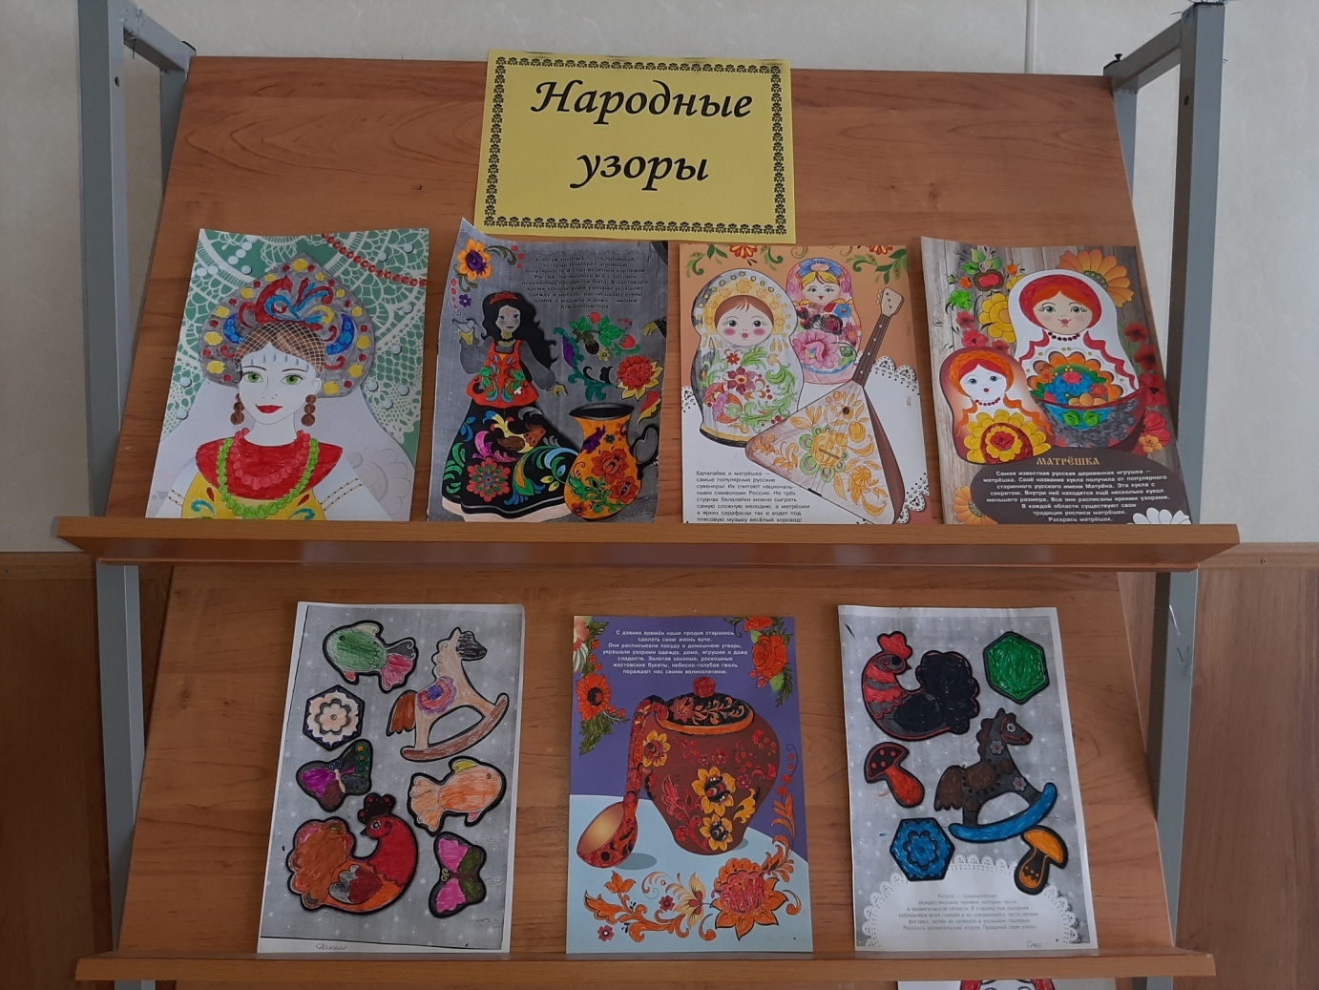

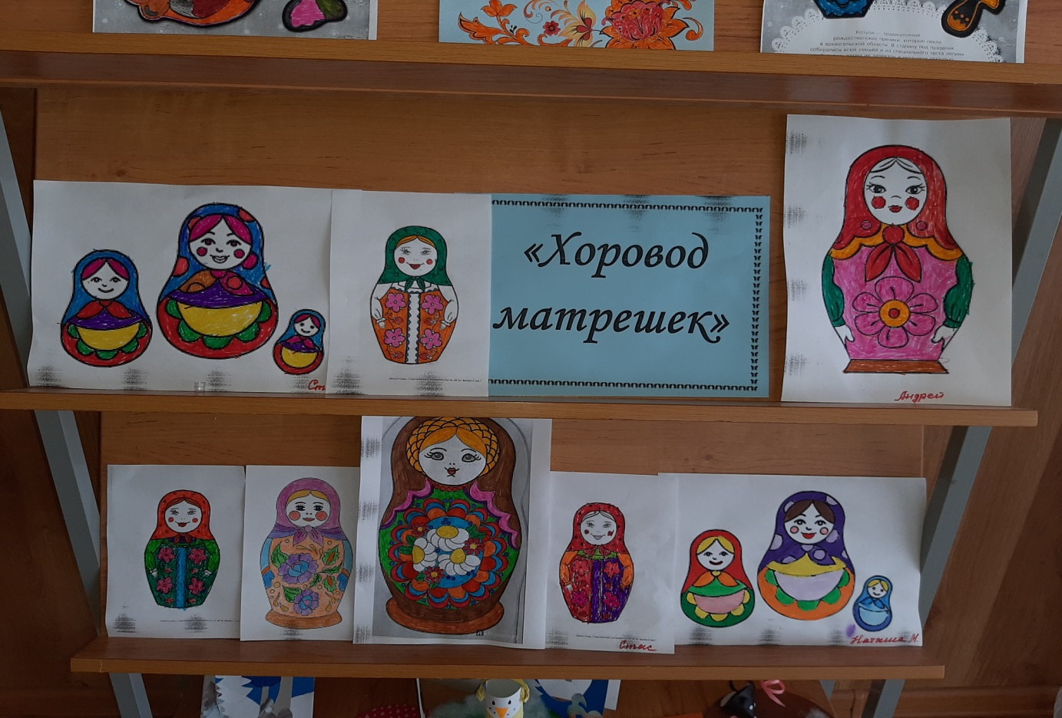
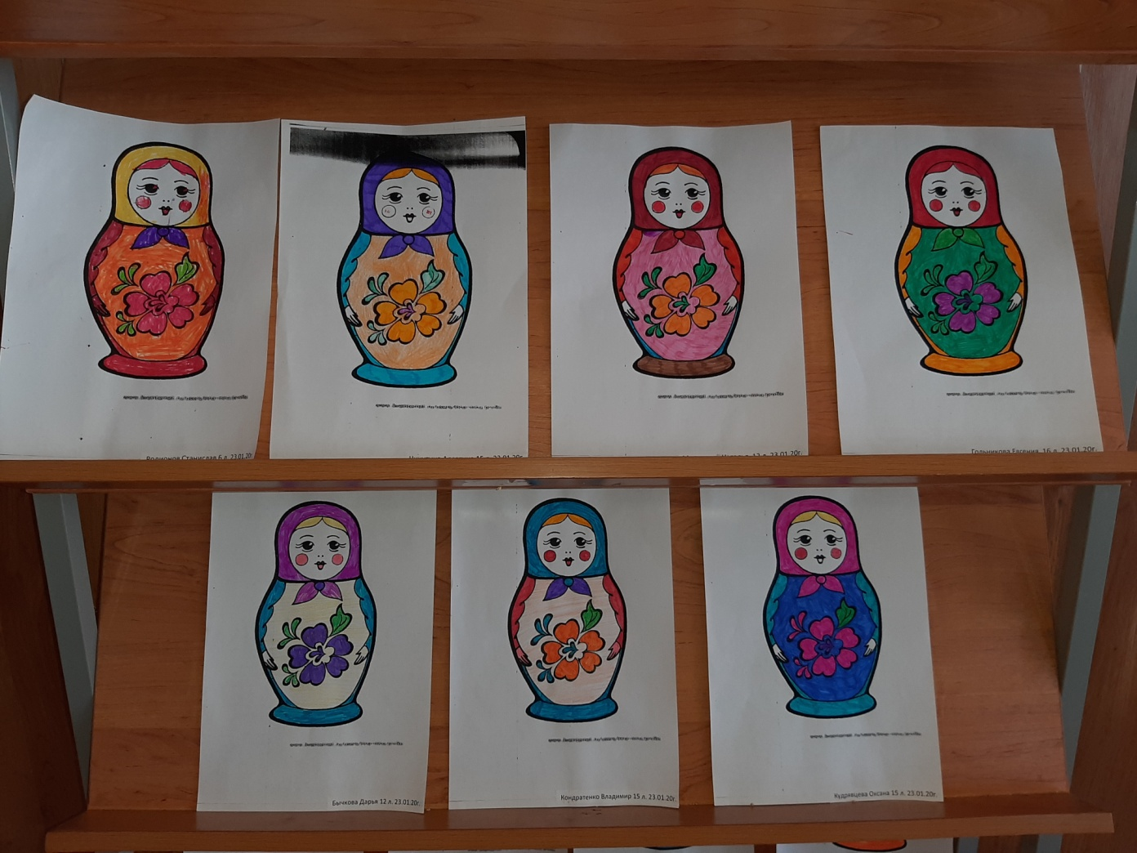

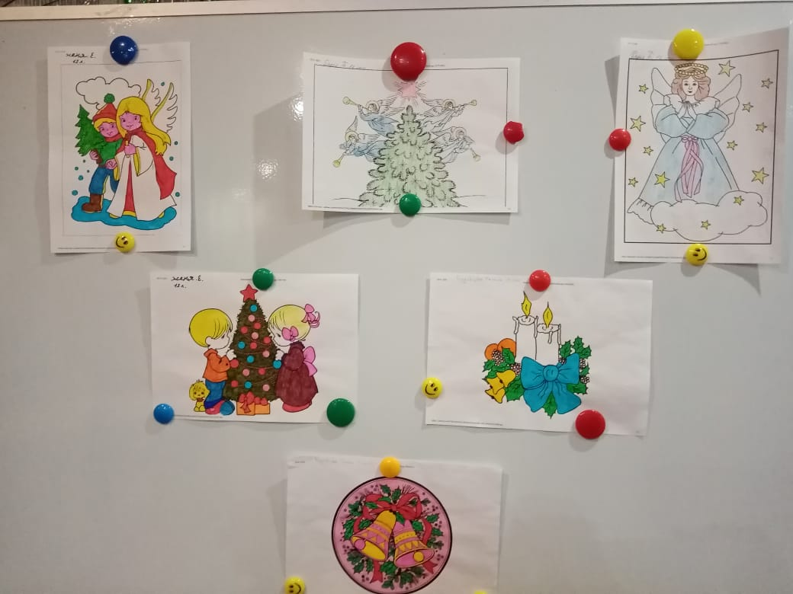
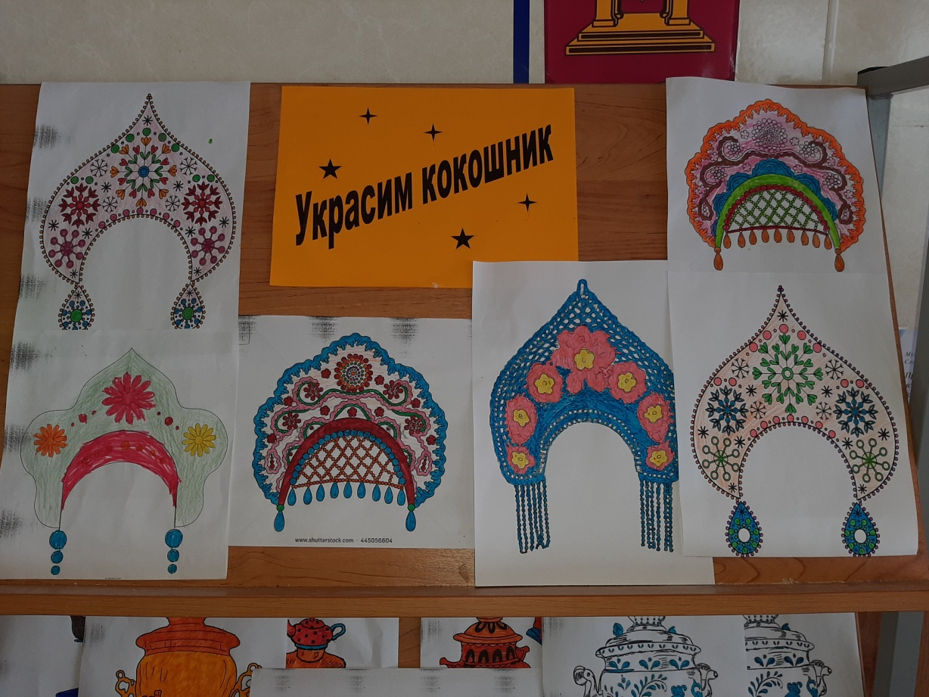
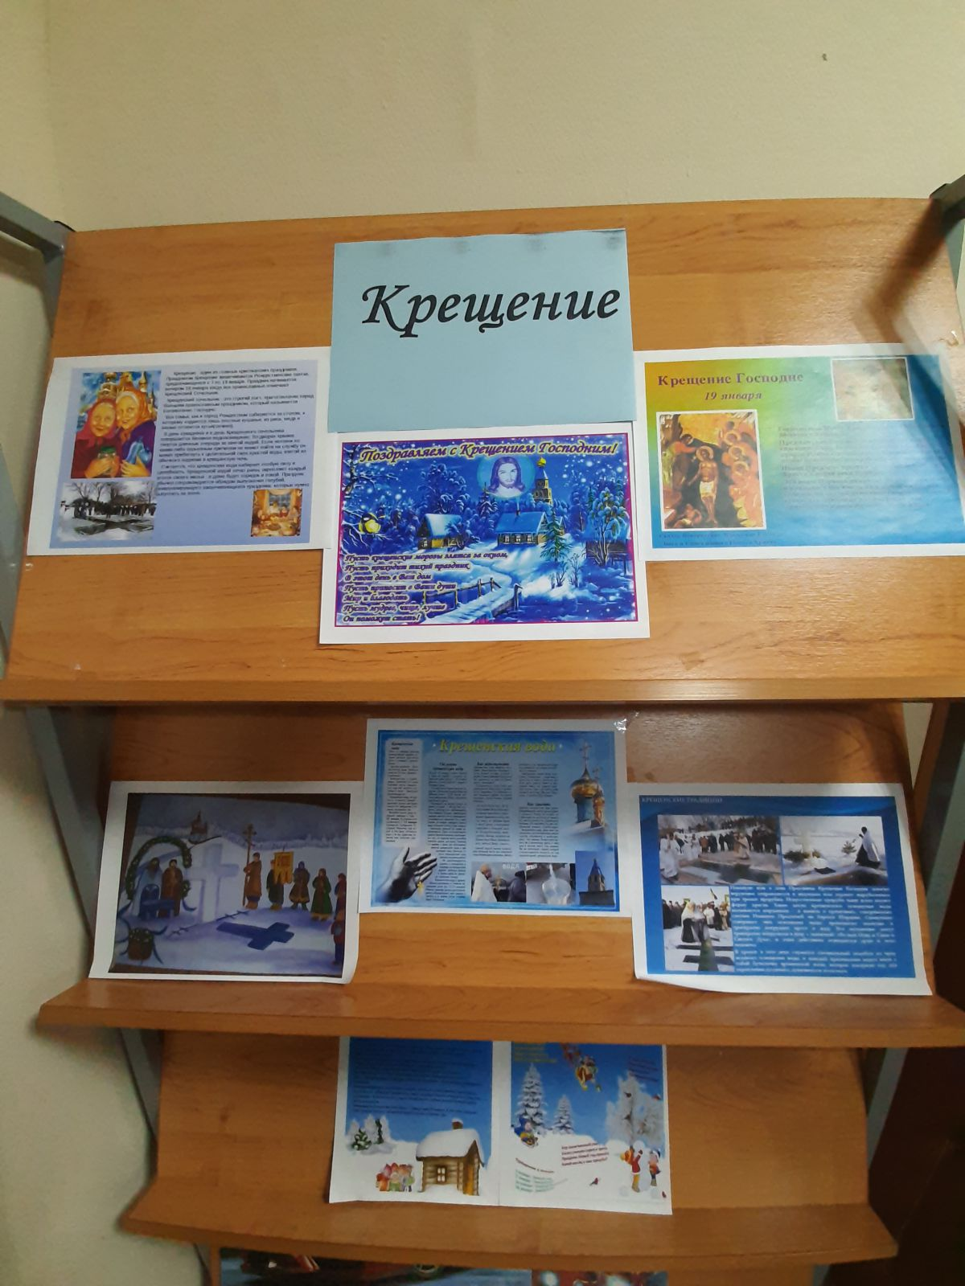

МЕРОПРИЯТИЯ
КАНИКУЛЫ
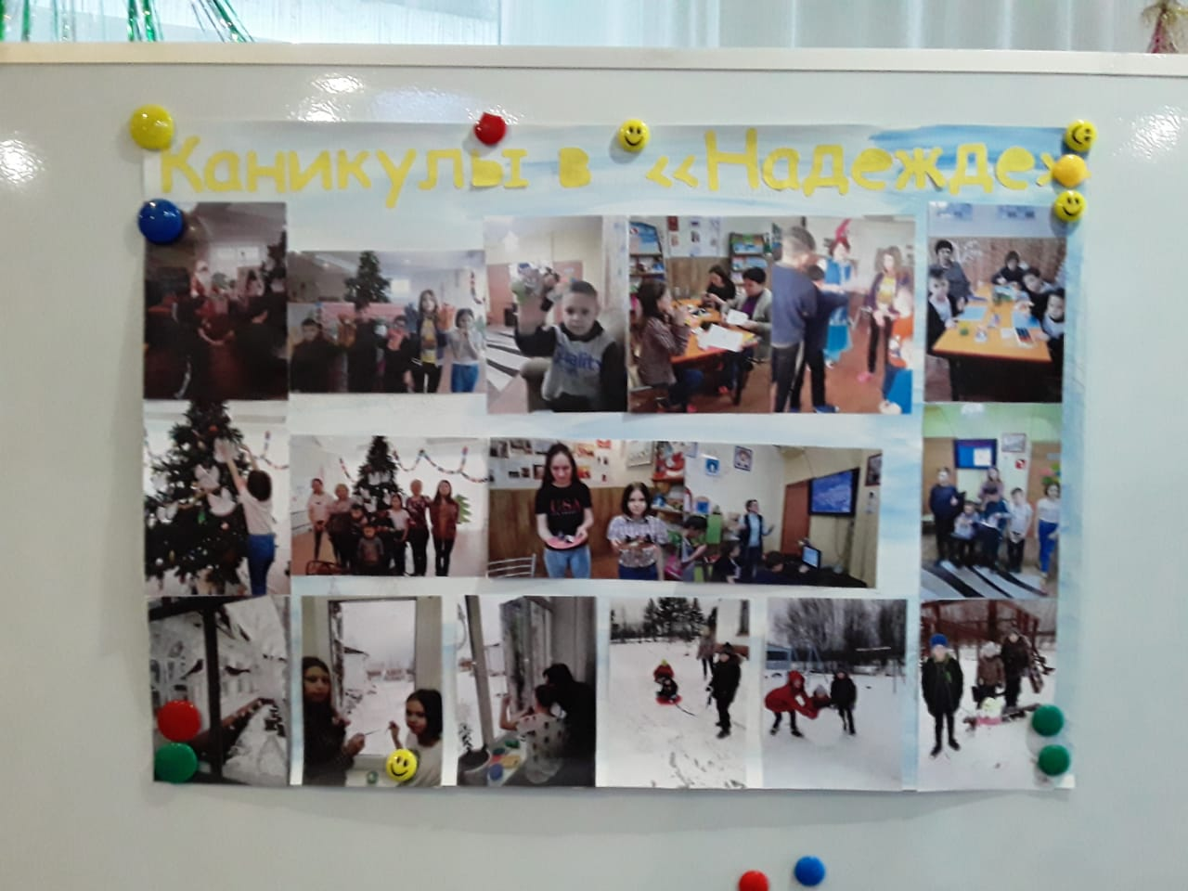

КАНУН РОЖДЕСТВА
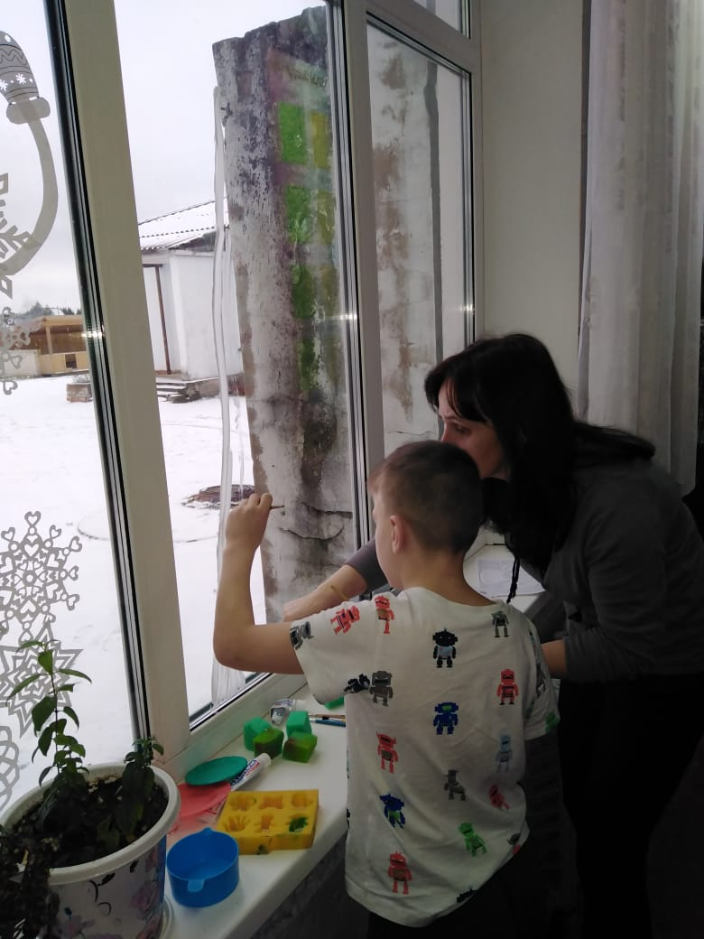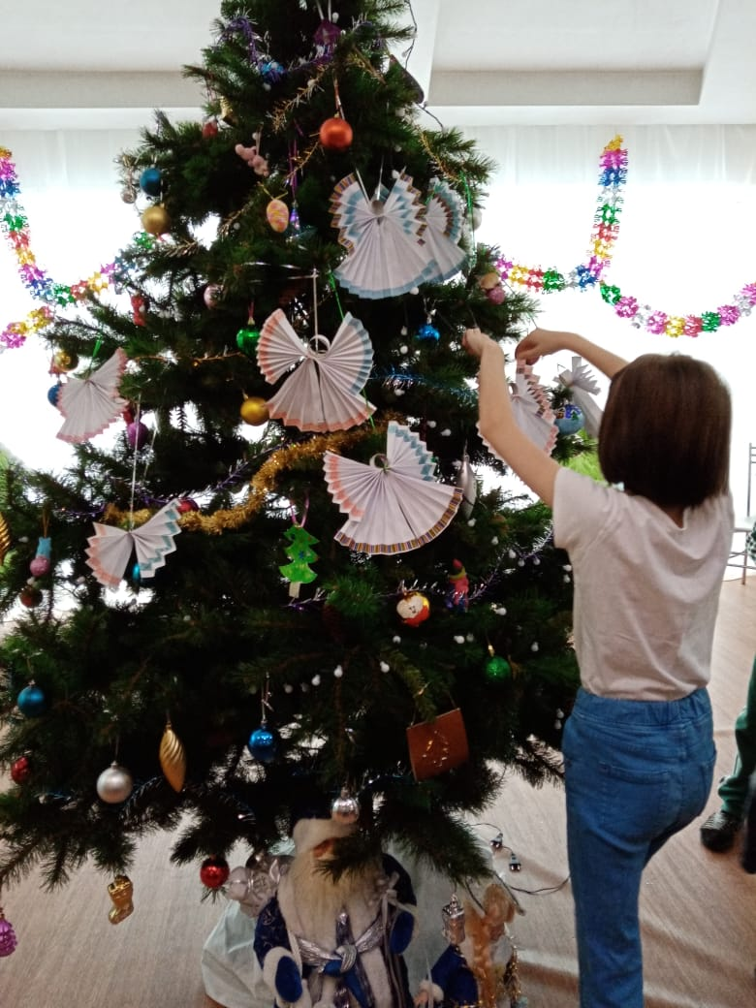

РОЖДЕСТВО
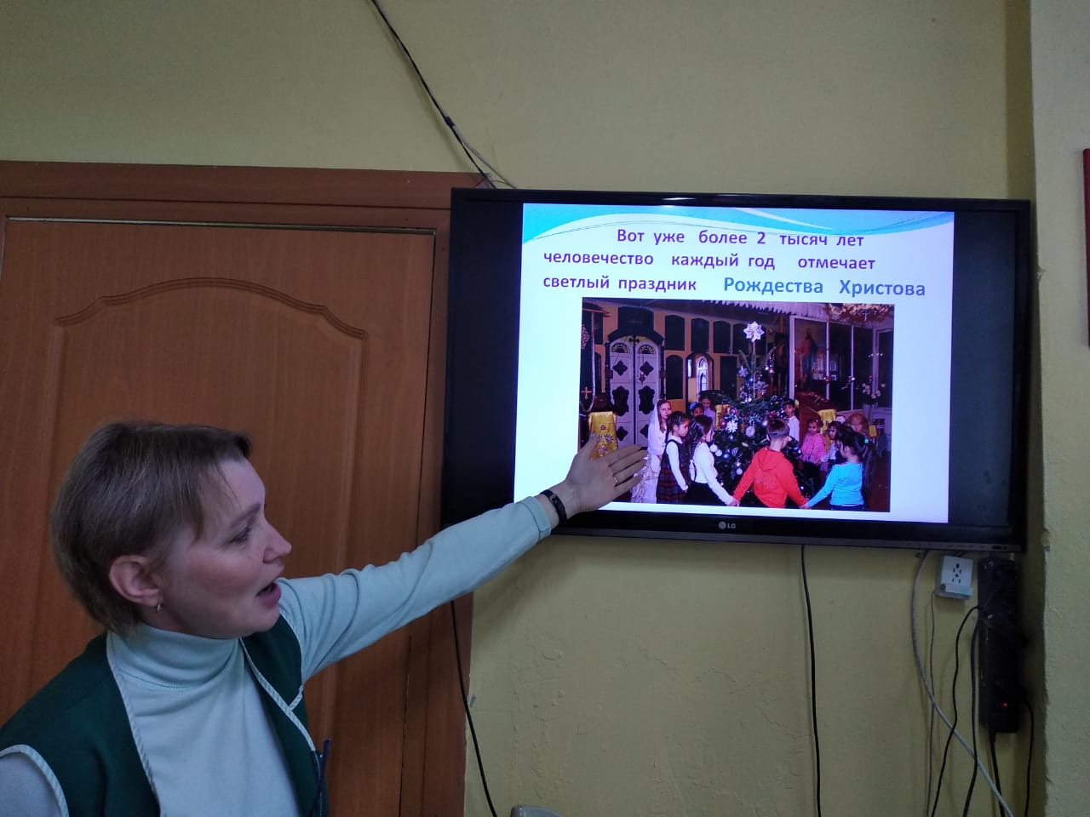

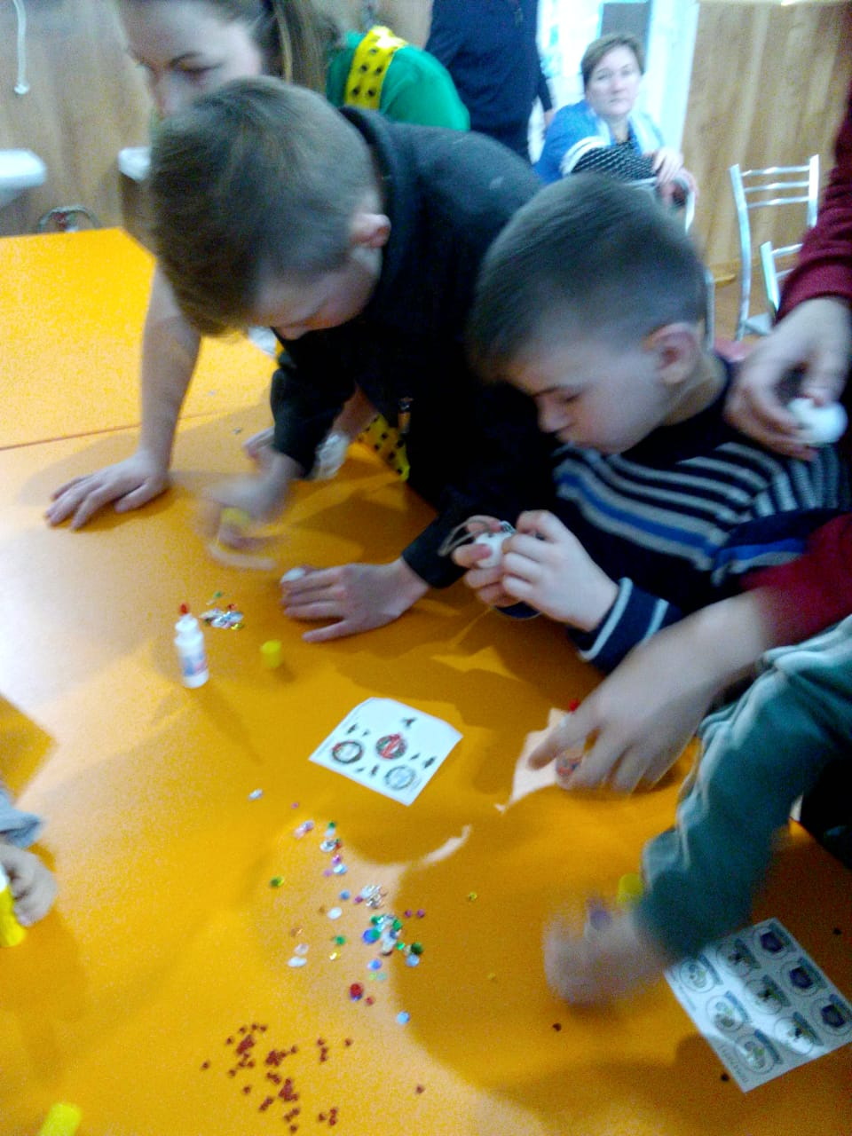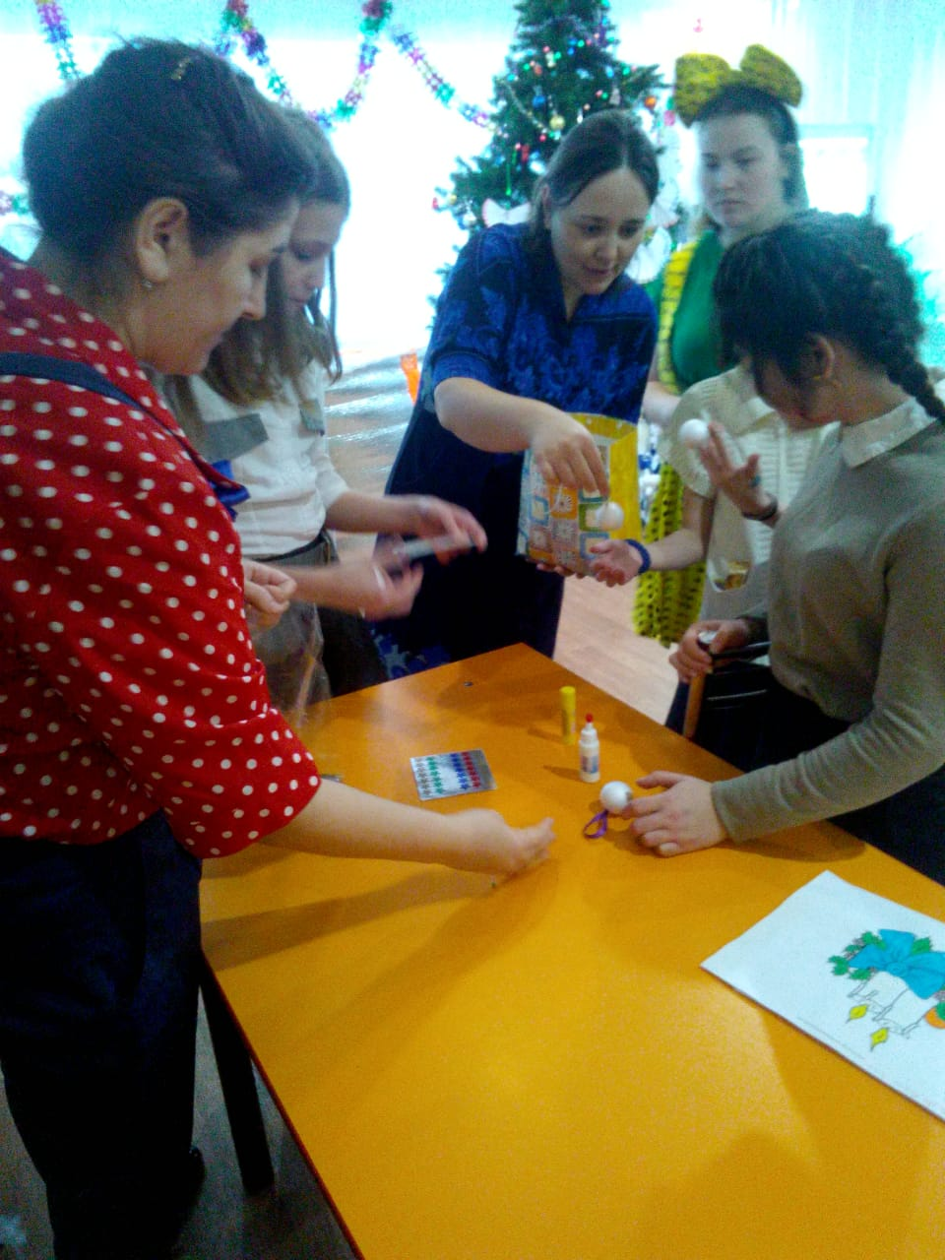

ЭКСКУРСИЯ В МУЗЕЙ «НАРОДНОГО ПРОМЫСЛА»

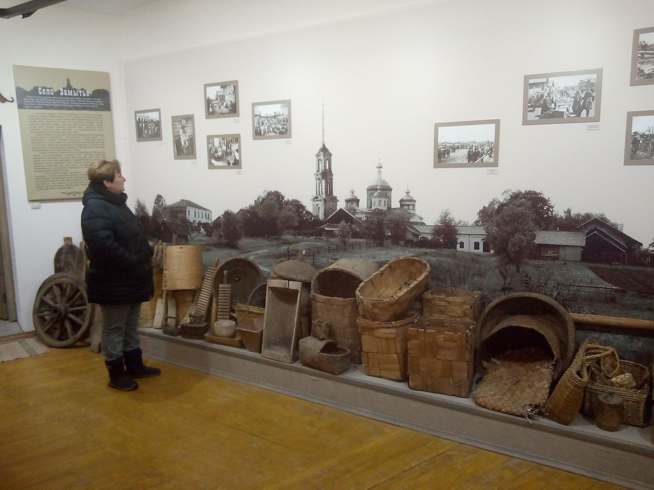

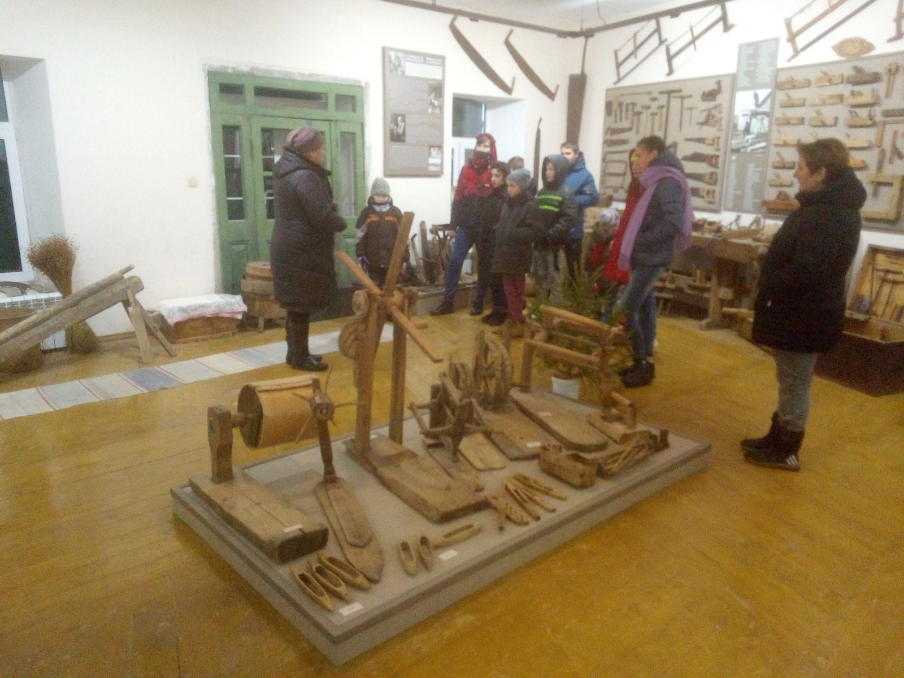

«ПЕРВАЯ НАРОДНАЯ ЧАЙНАЯ» «ХРАМ ПРЕОБРАЖЕНИЕ ГОСПОДНЕ»

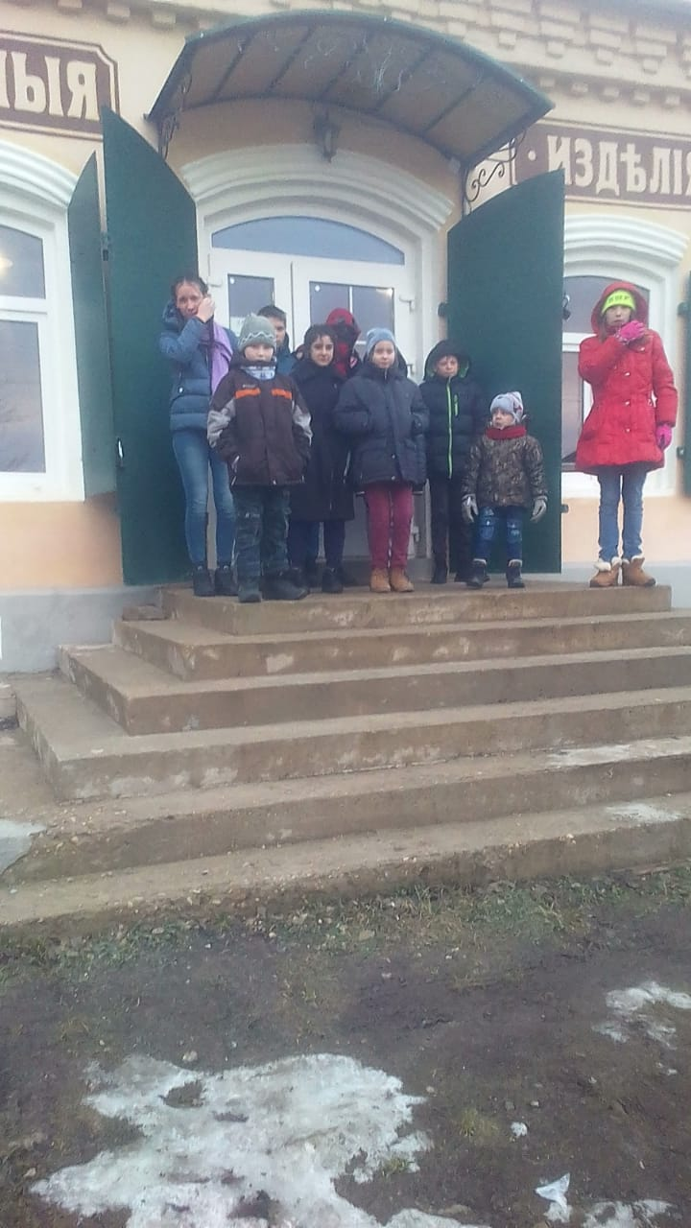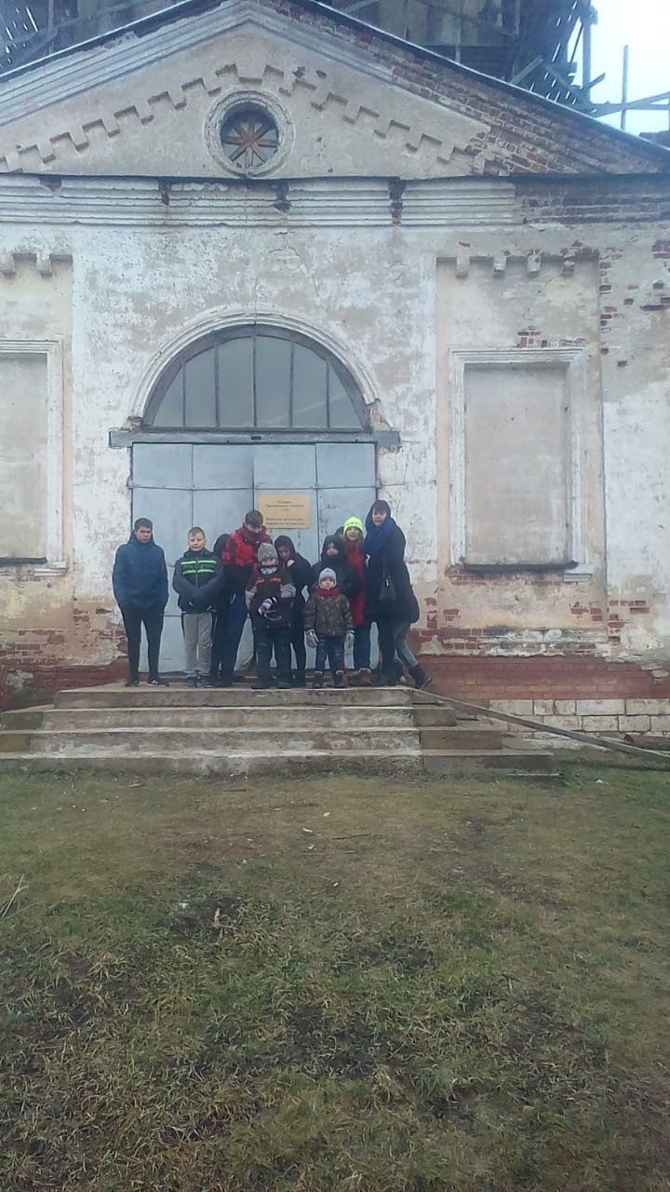

СВЯТОЙ ИСТОЧНИК «ТИХВИНСКОЙ ИКОНЫ БОЖЕЙ МАТЕРИ»

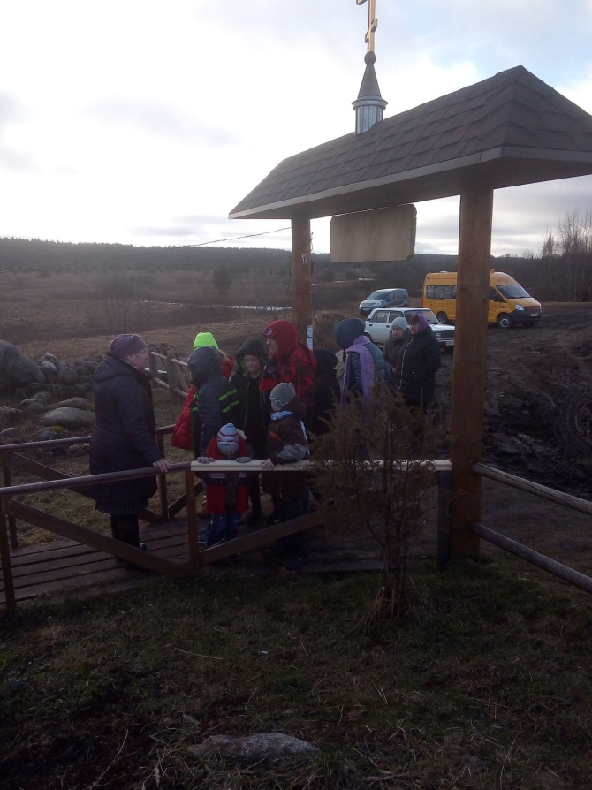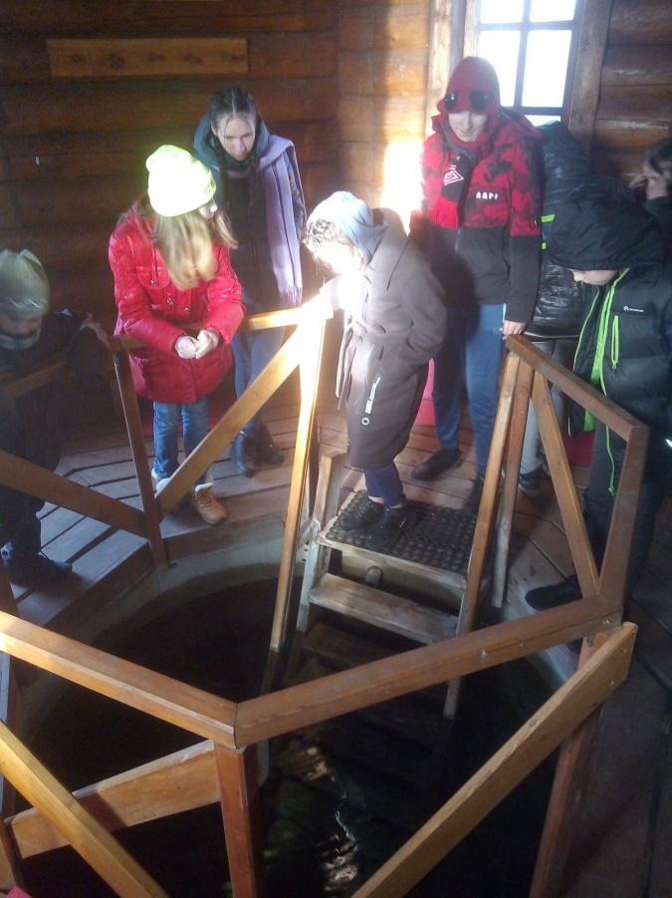

РАБОТА ТВОРЧЕСКИХ ЛАБОРАТОРИЙ
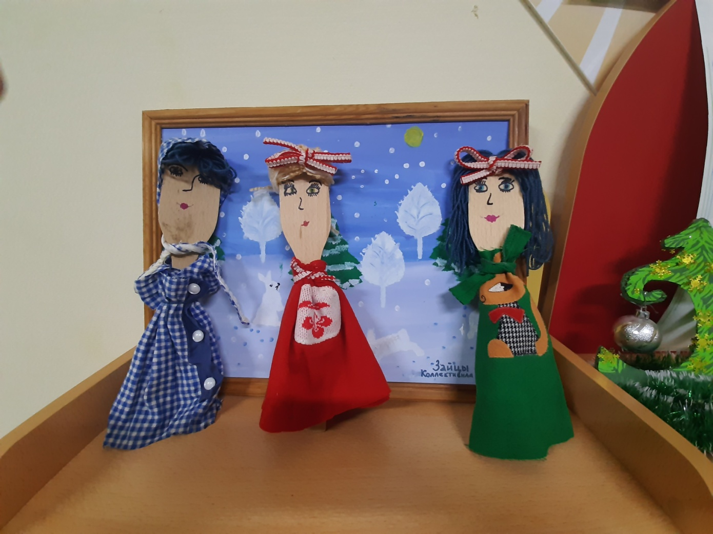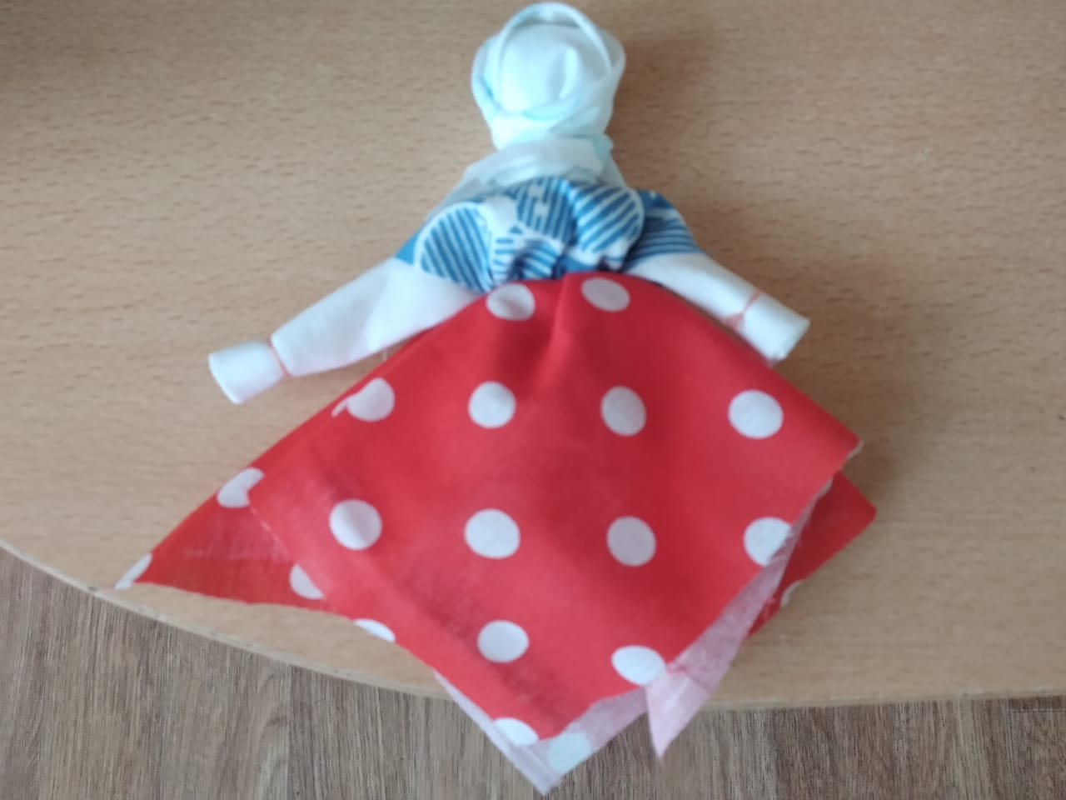

ТЕМАТИЧЕСКИЕ ПРОГУЛКИ
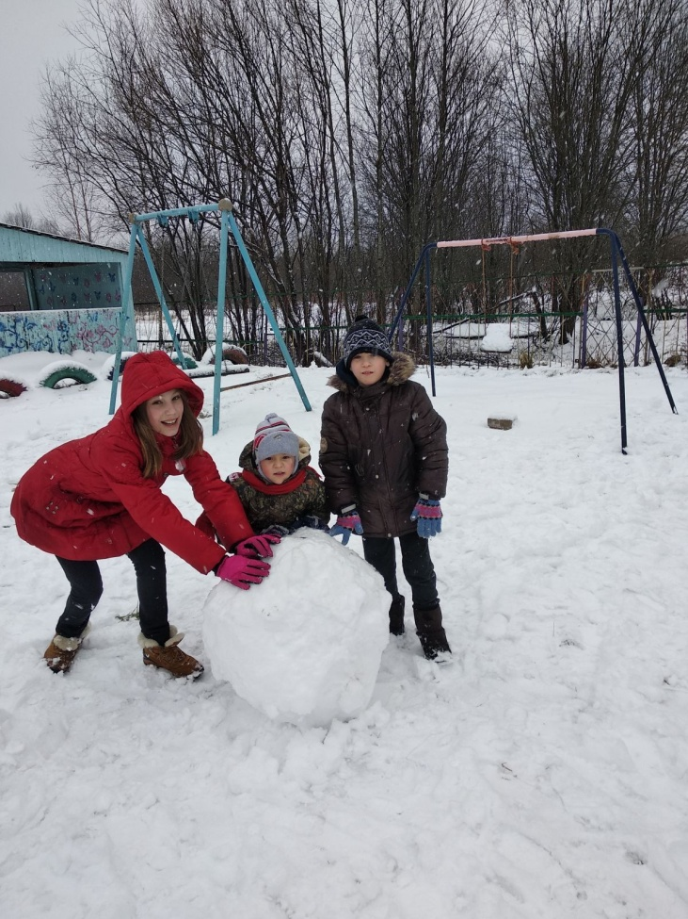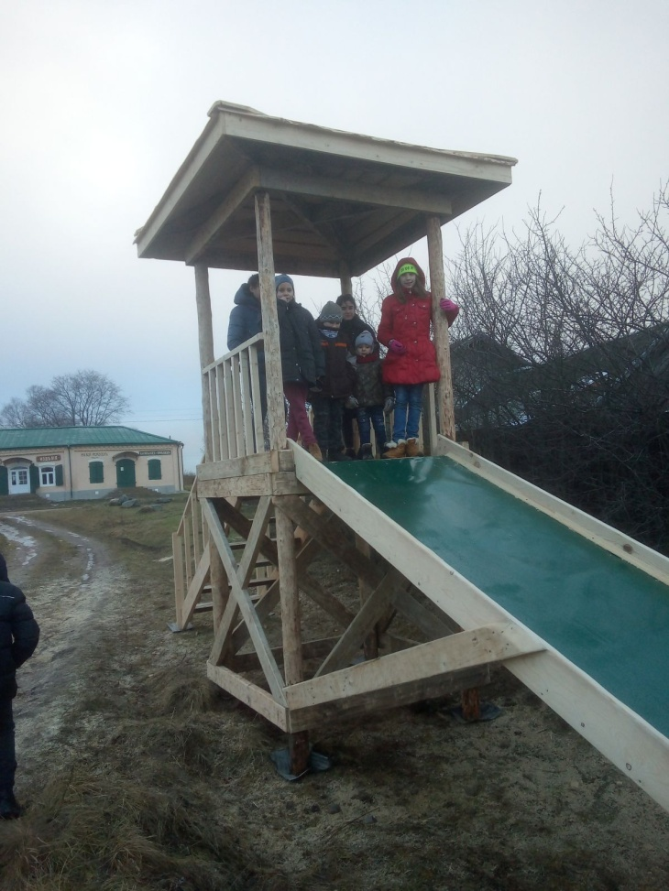

ИНДИВИДУАЛЬНА РАБОТА

